CONTENIDO
1. CREACIÓN DE DOCUMENTOS. 2
2. ACTUALIZACIÓN DE DOCUMENTOS 12
3. SOLICITUD DE REVISIÓN Y APROBACIÓN DE DOCUMENTOS 14
4. REVISIÓN Y APROBACIÓN DE DOCUMENTOS (RESPONSABLE DEL PROCESO, CALIDAD Y APROBACIÓN GERENCIAL) 15
5. PUBLICACIÓN Y PASO A OBSOLETO DE DOCUMENTOS. 17

CREACIÓN DE DOCUMENTOS.

  - Ingrese a la página de colaboradores de la compañía https://colaboradores.solistica.com/ y de clic en “INTEGRA”.

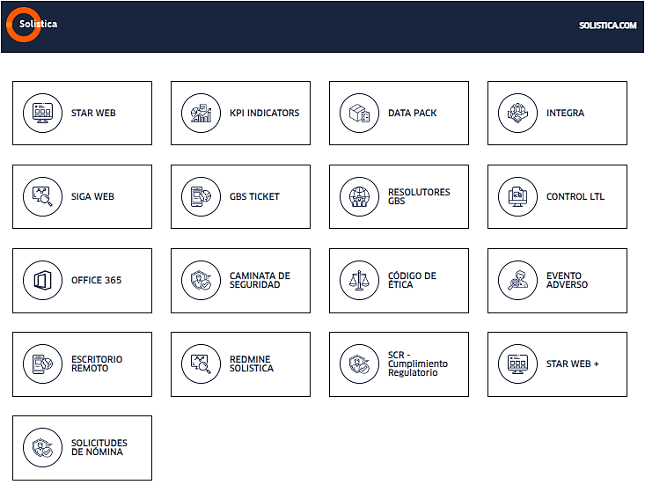

  - Ingrese su usuario y contraseña asignados.
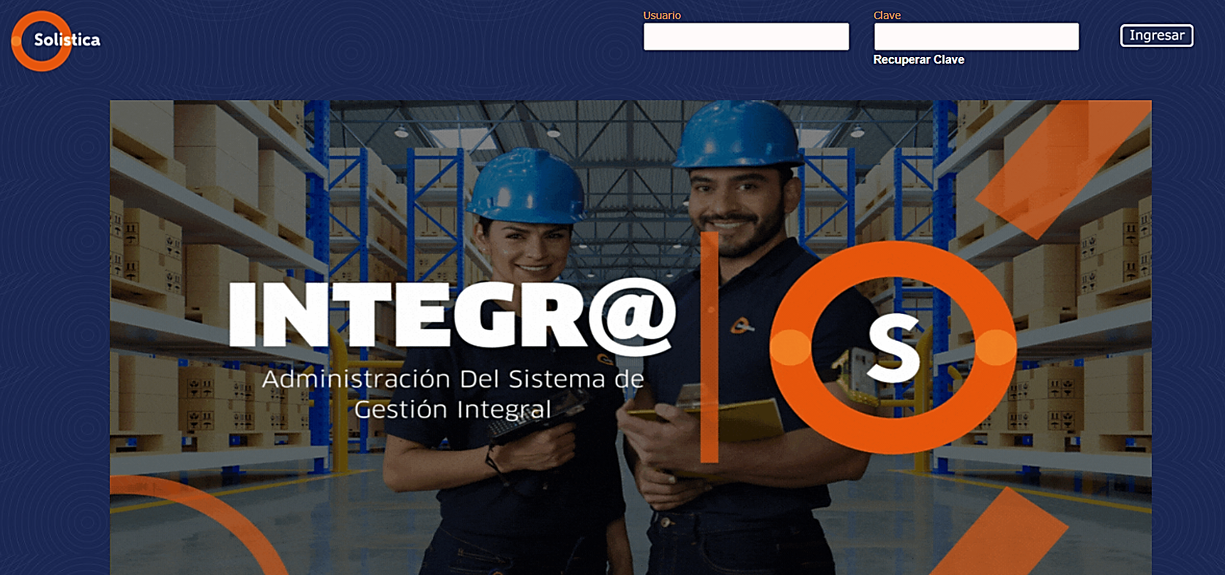

  - Ingrese al módulo de Base documental y seleccione el programa “Elaboración Documentos”.

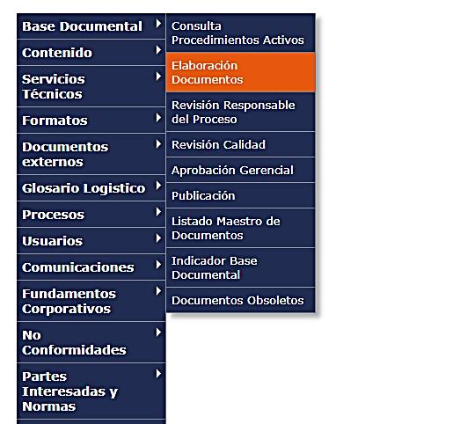

    - Seleccione el icono para crear un Documento.
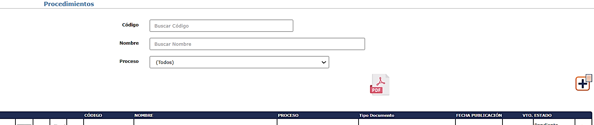

    - Ingrese la información del Documento que desea crear: Código completo incluyendo versión, nombre, vigencia (en días), proceso al que pertenece el Documento, por ultimo seleccione en tipo de documento la opción Servicios Técnicos.
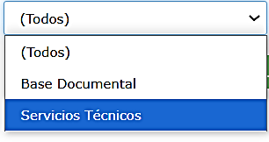
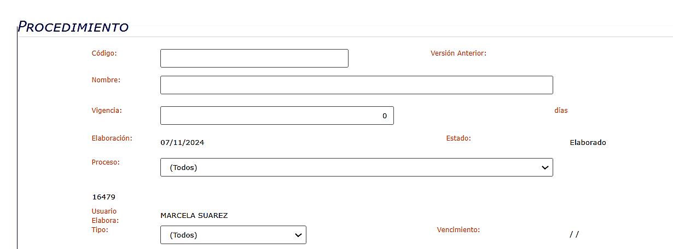

NOTA: La fecha de elaboración corresponde a la fecha en la que inició el proceso de elaboración o de actualización del documento, esta fecha es diferente a la fecha de implementación o fecha de entrada en vigencia.

    - En la siguiente ventana debe redactar el Documento, el editor cuenta con una barra de herramientas que podrá usar para ajustar la información según lo desee.
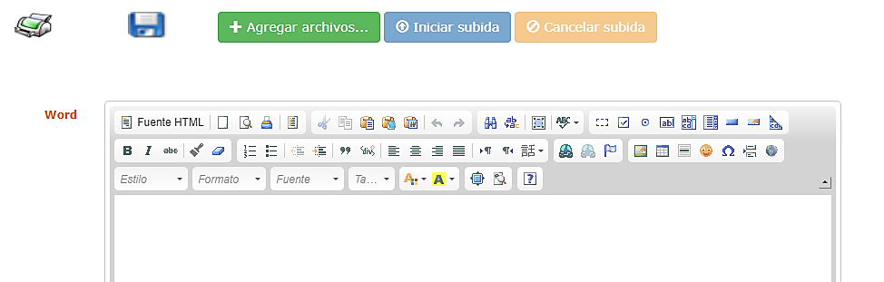

NOTA: Si cuenta con un documento en Word donde se encuentra el Documento, puede pegar la información en la plataforma por medio de WordPad, donde debe pegar la informacion del Word, seguidamente puede seleccionar todo el texto y pegarlo en el editor en la platafoma.

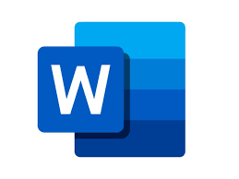
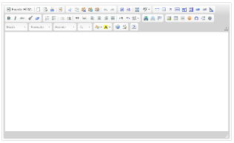
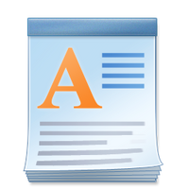

Word WordPad Integr@

    - En caso de que el procedimiento que desea cargar contenga tablas, estas se pueden insertar a través de la barra de herramientas del editor de Integr@, en caso de que la tabla este en un documento en Word o Excel puede copiarla del documento y pegarla directamente en el editor de la plataforma sin requerir el uso de WordPad.
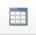
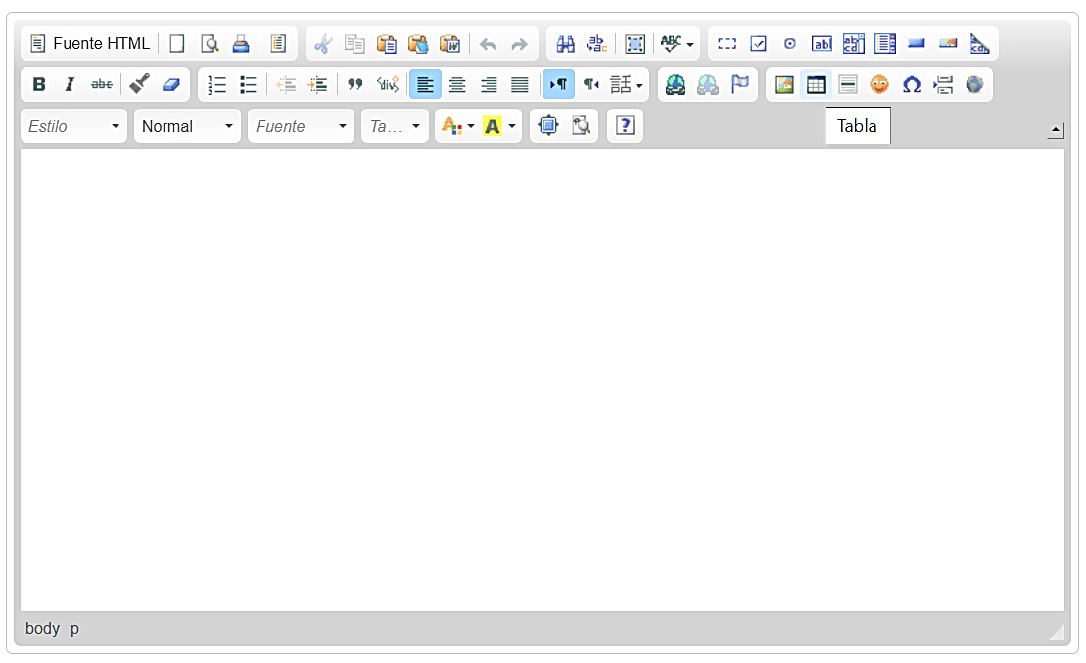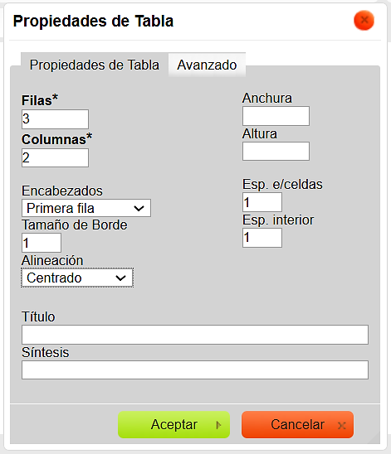

    - Cuando el Documento contenga gráficos, imágenes, etc, estos se deben insertar en Integr@ de la siguiente forma:
      - Guarde la imagen o gráfico en formato PNG.

      - De clic en el icono de “Agregar Archivos”, posteriormente debe seleccionar la imagen de que desea cargar.

      - Una vez seleccione la imagen de clic en “Iniciar subida” y posteriormente debe ubicarse en el cuerpo del Documento donde la imagen estará ubicada.

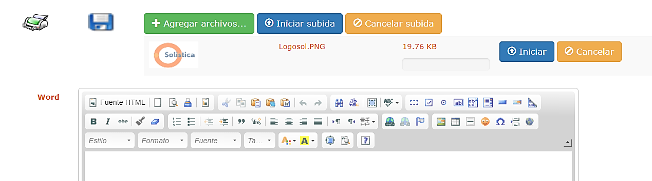

      - Para insertar la imagen en el Documento debe dar clic en el siguiente icono:
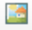
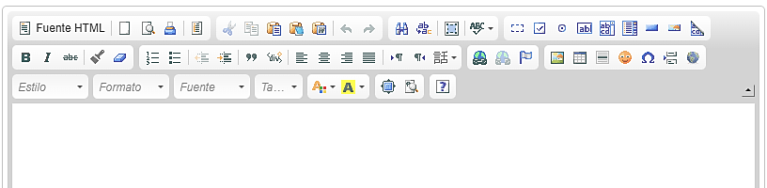

      - Debe aparecer la siguiente ventana, en el campo URL se debe ingresar el siguiente link https://appcolombia.solistica.com/IntegraV2/Imagenes/NOMBREDELAIMAGEN.png en este link debe ir relacionado el nombre con el que fue cargada la imagen.

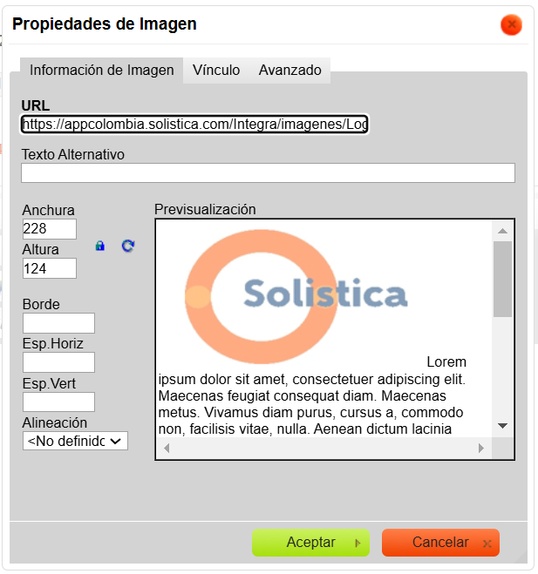

      - Cuando se vizualice la imagen cargada en el recuadro, de clic en “Aceptar”.

    - FORMATOS: Para la creación o actualización de documentos de Servicios Técnicos omita el ítem de “Formato”, ya que esta ventana solamente aplica para los documentos de Base Documental.
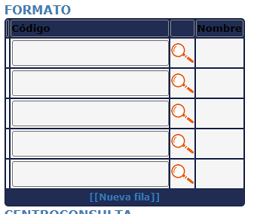

    - CENTROS DE CONSULTA: La asignación de los centros de consulta que podrán visualizar el Documento una vez entre en vigencia se puede realizar de dos 2 formas:

      - Despues de dar clic en el icono de elaboración o actualización de documento identifique la siguiente ventana y de clic en el icono :
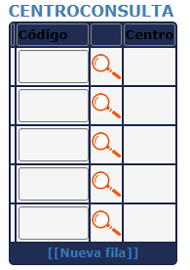

- Cuando se visualice la siguiente ventana debe seleccionar los centros de consulta que aplican al Documento según corresponda dando clic en el icono
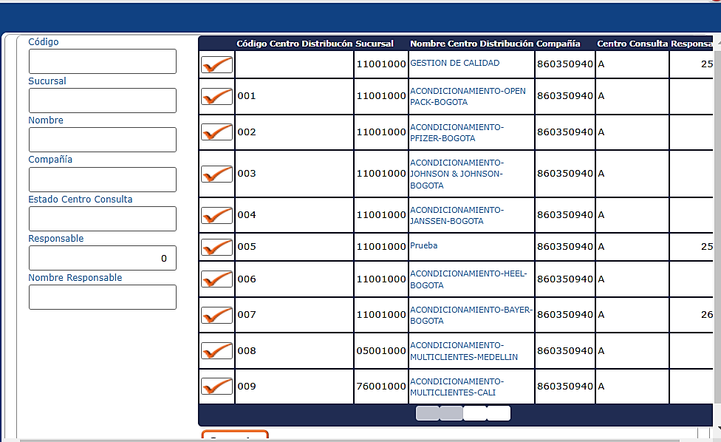
NOTA: La asignación de los centros de consulta en esta ventana se debe realizar seleccionandolos uno por uno.

      - En el buscador de el programa “Elaboración de Documentos” digite el sígno % seguido del código o nombre del Documento, y seleccione el proceso al que pertenece el documento, posteriormente de clic en el icono 
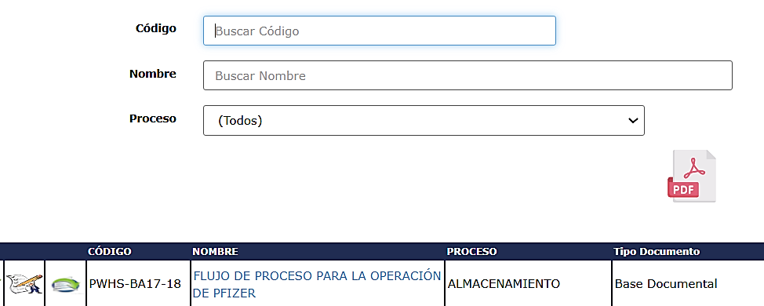

- En la siguiente ventana seleccione los centros de consulta que desea asignar al documento, cuando complete la selección de clic en “Transferir selección Centros de Consulta”, posteriormente de clic en el icono 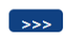 para anexar la información al documento, por ultimo de clic en confirmar o presione la tecla “Esc”.
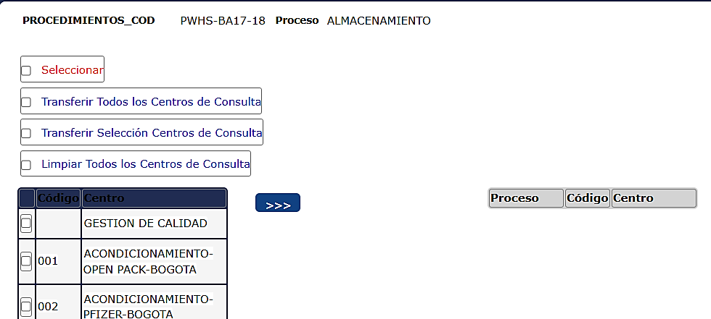

    - NORMAS: Si la información contenida en el documento que esta elaborando esta relacionada con el cumplimiento de un requisito de una norma, despues de dar clic en el icono de elaboración o actualización de documento identifique la siguiente ventana y de clic en el icono :
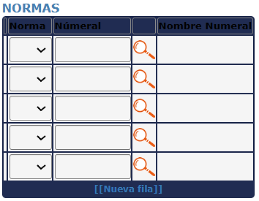

      - Cuando se visualice la siguiente ventana debe seleccionar las normas y numerales que aplican al documento según corresponda dando click en el icono

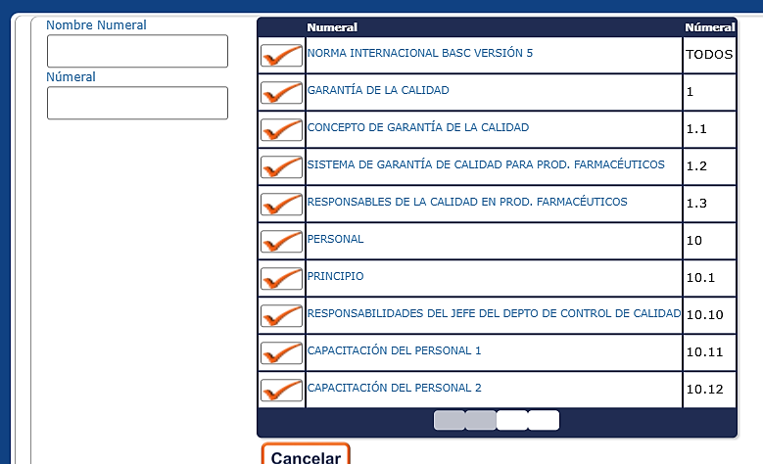

    - ANEXOS: En caso de que el documento cuente con anexos o instructivos se debe realizar el cargue de los archivos en formato PDF, de lo contrario estos no podrán visualizarse en la plataforma. Para realizar el cargue de estos debe relacionar el nombre y código del documento y posteriormente de clic en la pestaña “Seleccionar archivo”.
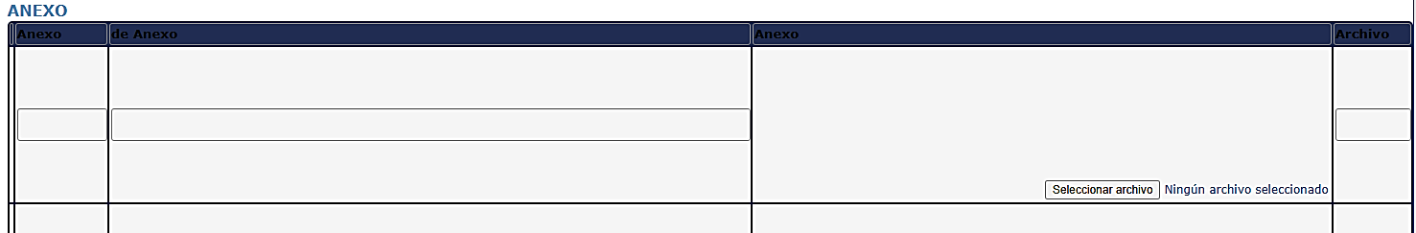

    - Una vez termine de cargar toda la información en Integr@, debe dar clic en el siguiente icono “Confirmar” para guardar la información.


NOTA: Es importante que durante el proceso de cargue de un procedimiento en la plataforma, se este guardando la información ya que la sesión expira automáticamente tras un periodo de inactividad de 10 minutos aproximadamente, si se agrega información cuando la plataforma este inactiva estos cambios no se guardarán.

- Plataforma activa:

- Plataforma inactiva:
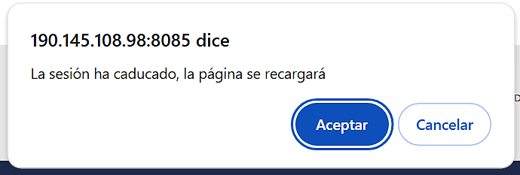

ACTUALIZACIÓN DE DOCUMENTOS

  - Para realizar la actualización de un documento existente debe ingresar a la pestaña “Elaboración de documentos”, posteriormente debe realizar la busqueda del documento que requiere actualizar, digite el signo % seguido del nombre o código con la versión que va a pasar a ser obsoleta y seleccione el proceso al que pertenece el documento.
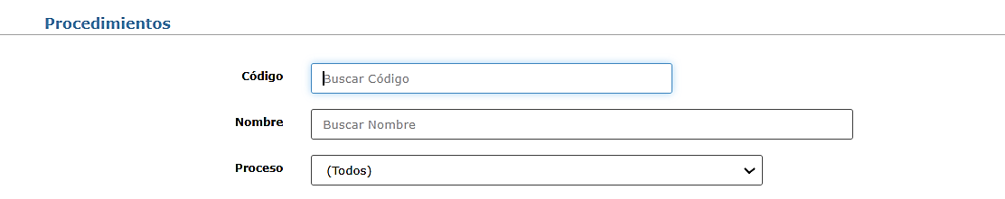

  - Una vez el documento sea visible de clic en el icono el cual permite realizar una copia total del documento vigente.
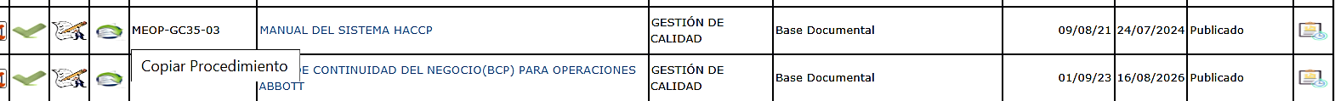

  - Al dar clic en el icono de copiar procedimiento, se abrirá la siguiente ventana:
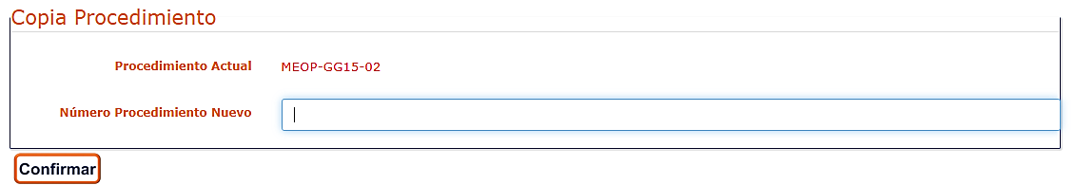

  - En el espacio “número procedimiento nuevo” relacione el código con la versión del nuevo y de clic en confirmar.

  - Una vez haya realizado la copia del documento, realice la busqueda de este en la pestaña “Elaboración de documentos” con el signo % seguido del nuevo código, el documento debe aparecer en estado de elaborado, posteriormente de clic en el icono para realizar la modificación del documento.

  - Al dar clic en el icono de modificar se abrirá la siguiente ventana:

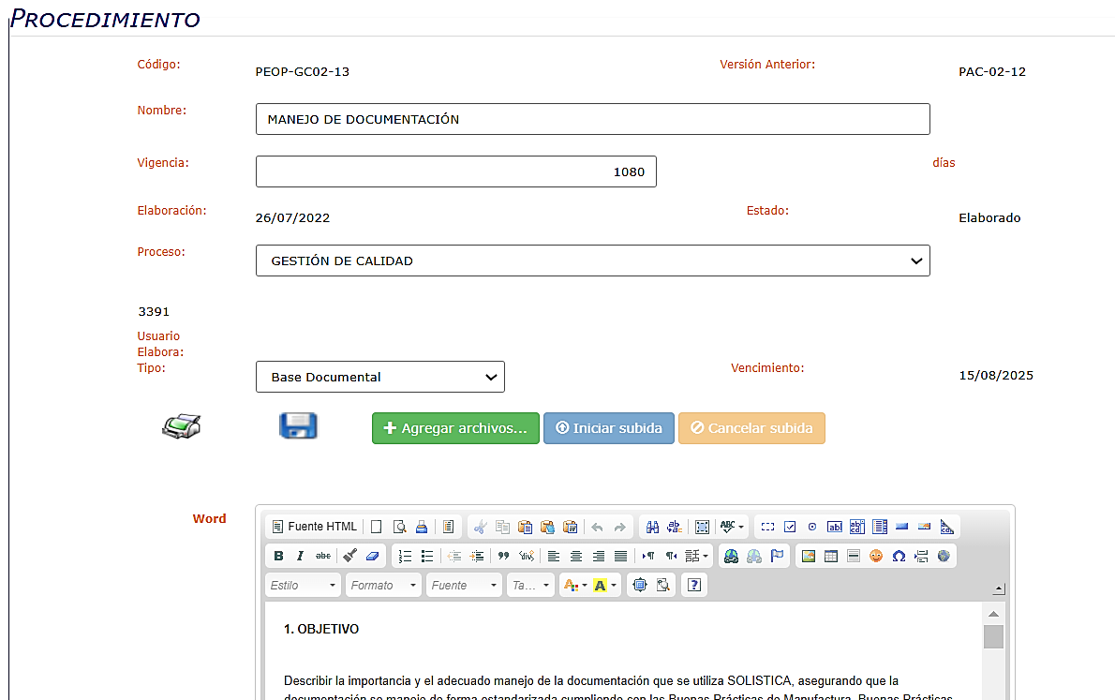
  - Para realizar el cargue de la actualización del documento siga los pasos del numeral 1.3 reemplazando la información del documento anterior con la nueva.

  - Para registrar el cambio realizado al documento debe relacionarlo en la siguiente ventana:

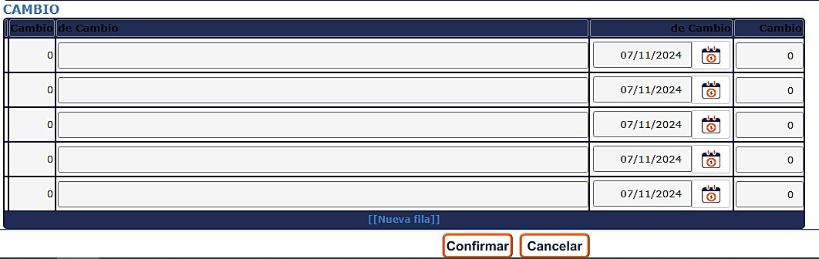
  - Para guardar la información de clic en icono “confirmar”.


SOLICITUD DE REVISIÓN Y APROBACIÓN DE DOCUMENTOS

  - Una vez se realice el cargue de un documento en la plataforma se debe enviar la solicitud de revisión al responsable del proceso de la siguiente forma:

    - En el buscador de la pestaña de “Elaboración de Documentos” relacione el código o nombre del documento que desea enviar a revisión.
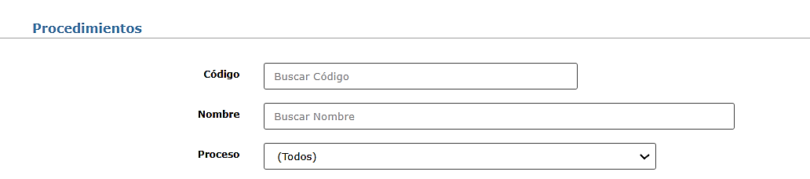

    - De clic en el icono para enviar a revisión por el responsable del proceso, al dar clic en el icono la plataforma emitirá una notificación al responsable asignado a la revisión, posteriormente se continuará con el flujo de revisiones conforme a lo establecido en el numeral 4 del presente documento.

NOTA: En caso de que se generen observaciones en alguna de las revisiones, la plataforma emitirá una notificación a traves de correo electronico con los comentarios al responsable de la elaboración o actualización, quien deberá hacer los ajustes correspondientes y deberá enviar nuevamente el documento a revisión.

REVISIÓN Y APROBACIÓN DE DOCUMENTOS (RESPONSABLE DEL PROCESO, CALIDAD Y APROBACIÓN GERENCIAL)

  - Ingrese al módulo de Base documental y seleccione la pestaña según la revisión que desea realizar “Revisión Responsable del Proceso, Calidad o Aprobación Gerencial”.
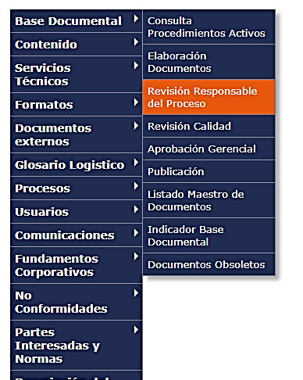
  - Al ingresar a la ventana podrá visualizar los documentos que están pendientes por revisión, en caso de que desee revisar un documento especifico en el buscador de la ventana digite el signo % seguido del código con la versión o el nombre del documento que desea revisar.

NOTA: Al dar clic en el icono de revisar, la plataforma emitirá una notificación a través de correo electrónico a la persona responsable de la siguiente revisión.

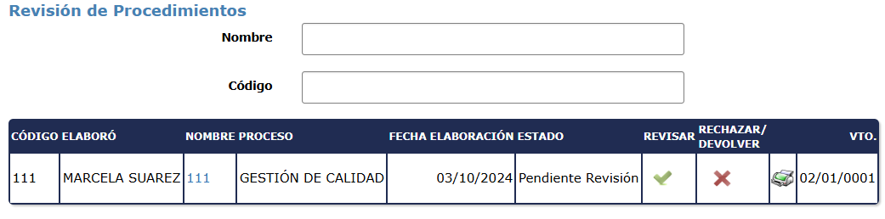

    - Para visualizar el documento de clic en el icono .
    - Para aprobar la revisión del documento de clic en el icono .
    - Para rechazar o devolver el documento al responsable de la elaboración o la actualización de clic en el icono , posteriormente la plataforma desplegará un cuadro de observaciones donde podrá relacionar los comentarios por los que se rechaza o devuelve el documento.
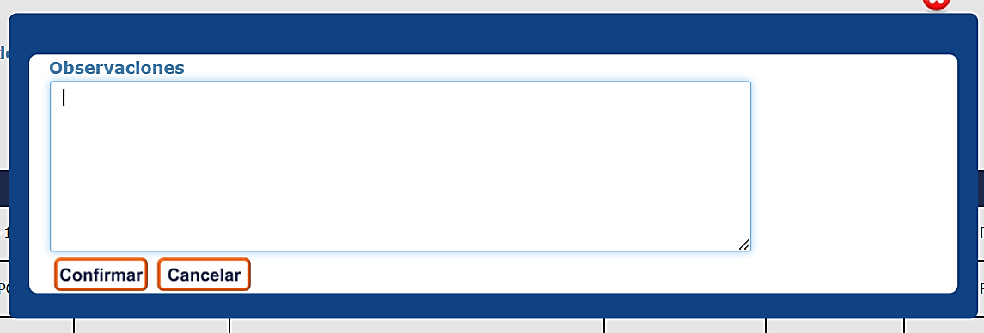

    - De clic en “Confirmar” para guardar los comentarios.


    - Cuando el documento cuente con el visto bueno del responsable del proceso, de Gestión de Calidad y cuente con la Aprobación Gerencial, Gestión de calidad debe realizar la publicación de este en la Plataforma conforme a lo establecido en el numeral 5 del presente documento.
NOTA: Cuando el documento cuente con la aprobación gerencial, la plataforma emitirá una notificación a través de correo electrónico al responsable de la creación o actualización del procedimiento, notificando que el procedimiento está en proceso de publicación.

PUBLICACIÓN Y PASO A OBSOLETO DE DOCUMENTOS.

  - Cuando el nuevo documento cuente con el visto bueno del responsable del Proceso, Gestión de Calidad y Aprobación Gerencial, Gestión de Calidad realizará el proceso de publicación del documento en la plataforma de la siguiente forma:

    - En el módulo de “Base documental”, seleccione la pestaña “Publicación”:

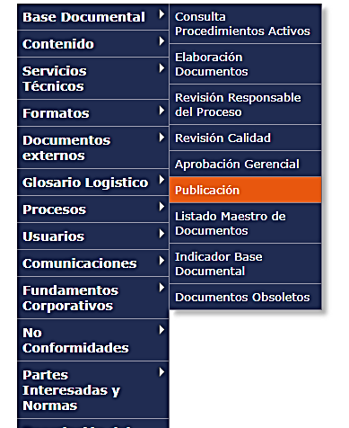

    - En el buscador de la pestaña “Publicación” digite el signo % seguido del código o nombre del documento que desea publicar:
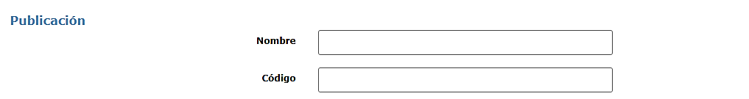
NOTA: La plataforma solamente permite publicar los documentos que esten en estado aprobado y que hayan completado todo el flujo de revisión y aprobación.

    - Para publicar el documento seleccione el icono
NOTA: La fecha de entrada en vigencia del documento, corresponderá a la fecha en la que este sea publicado en la plataforma integra.

    - Una vez el nuevo documento sea publicado en la plataforma, Gestión de Calidad deberá enviar a obsoleta la versión anterior si aplica, de la siguiente forma:

      - Ingrese a la pestaña “Elaboración de Documentos”, posteriormente en el buscador seleccione el proceso al que pertenece el documento y digite el signo % seguido del código o nombre del documento que desea pasar a obsoleto.
      - Para pasar a obsoleto el documento de clic en el icono 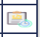

      - De clic en el icono “Aceptar”.

